南通市安薪码系统
使用说明
（维权人、施工单位）

操作说明

小程序—维权人
1、微信搜索“安薪码”，选择小程序；
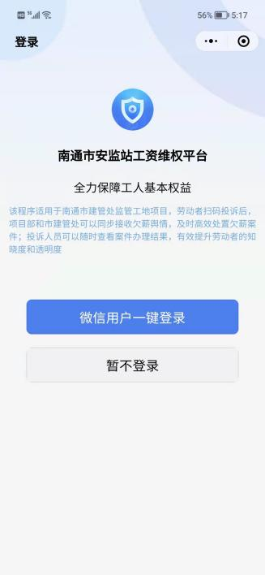
2、点击“微信用户一键登录”，即可关联本机号码，本机号码登录无需填写验证码；选择其他号码登录，需填写验证码。
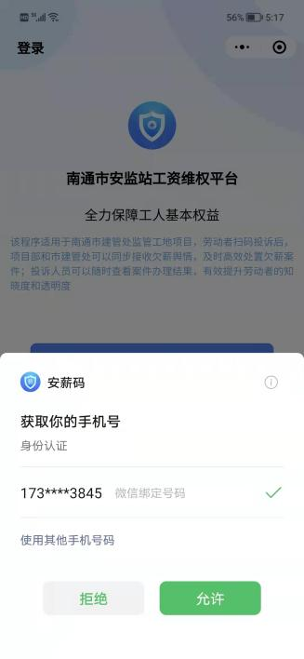
- 维权人进入小程序后，可点击“上传维权记录”上传相关维权记录。上传维权记录页面，输入项目名称进行模糊检索，选中项目后则项目名称、地址、建设单位、施工单位、项目经理信息自动显示（当输入的关键字搜索不到项目或系统无此项目时，搜索弹出提示栏提示“系统无此项目，请通过该文档查询并联系项目所在地主管部门”，同时在提示词下方显示附件文档“南通市欠薪投诉窗口信息”，可点击在线查看亦可下载）；分包单位选填；所在班组下拉选择、班组长姓名、班组长电话必填；维权人姓名、电话、身份证号码必填（验证所填电话、身份证逻辑正确）；欠薪人数、金额、时间、是否签订劳动合同必填；情况简述、期望解决方案必填；维权举证材料选传（可多附件上传，点击上传按钮可选择拍照或在手机图库选择图片上传）；是否通过其它途径反馈过信息必选，选择“是”后，途径可下拉选择；点击“提交”上传该条维权记录（维权记录上传后不可二次编辑）；
- 维权记录提交后，下次进入小程序后会显示与当前登录手机号关联的维权记录及处理进度环节；
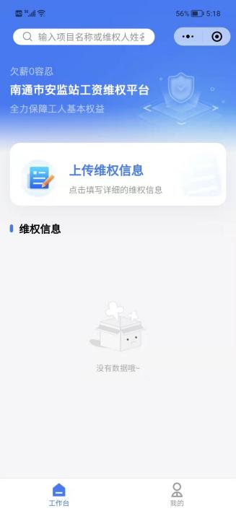
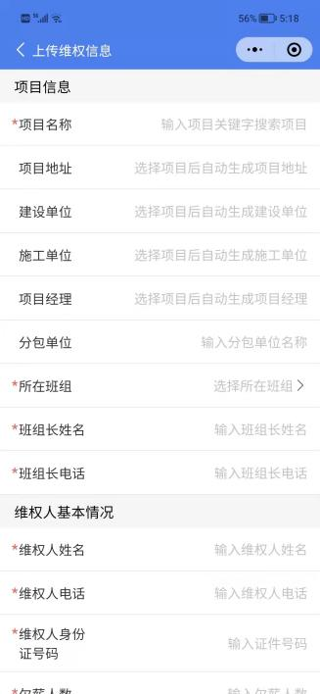
- 维权人上传维权记录后，已上传的记录维权环节显示“施工单位”，维权人点击该维权记录，页面维权时间（记录上传时间）、处理单位接收时间（施工单位点击处理的时间）、当前处理单位、处理人（该单位的欠薪负责人）、联系方式；过往记录（关于该条记录的已读处理流程）默认为收起状态，按钮名称为“展开过往记录”（若该条记录还未有过往已读记录，则不用显示该按钮），点击后显示关于该条记录的过往已读处理流程记录，同时按钮名称为“收起过往记录”点击可收起（折叠）记录；
- 维权人维权记录页面，当需要维权人处理时，则“不同意”和“同意”可点击，若点“不同意”则弹出原因输入框编辑输入不同意的原因后提交（必填）；（若不在维权人处理环节，则“不同意”、“同意”按钮不可点击，只可查看当前处理流程环节）；
- 维权人可点击“我的”，点击“退出登录”退出当前登录。

小程序—施工单位欠薪负责人
- 施工单位欠薪负责人手机号登录小程序后，显示与该项目关联的所有维权记录；
- 小程序不显示“上传维权记录”按钮；
- 点击维权记录进行操作处理，施工单位处理页面显示该条记录分包单位名称、所在班组、班组长姓名、班组长电话、维权人姓名、电话、身份证号码、欠薪人数、金额、时间、是否签订劳动合同、情况简述、期望解决方案、维权举证材料附件（若有）；点击“处理”按钮后弹出处理框，该工人所属用工单位必填，我单位处理进度必选，下拉内容为：已办结、正在处理中、存在争议、流转建设单位处理，选择“已办结”，显示“已支付： 元工资”（下划线处需编辑输入，必填），证明材料上传必传（点击后可拍照或通过手机图库上传证明材料，可能为多图片，下同）；选择“正在处理中”，显示“应支付： 元工资，拟于 （时间）支付”（下划线处需编辑输入，必填），证明材料上传选传；选择“存在争议”，显示“本次工资支付存在争议，原因：”输入框编辑输入，必填，证明材料上传选传；选择“流转建设单位处理”该条维权记录流转至建设单位处理，点击“确定”完成处理，维权记录处理环节显示“建设单位”；若该条维权记录为重复上传（上传的维权记录与之前上传的记录相比为同一维权人、同一项目、同一班组的，则当施工单位处理该记录时有提示信息，提示有关联类似记录，施工单位可点击查看关联记录信息，施工单位自行判断是否为重复上传，若不是，则正常处理，若是，则可“选择流转监管单位处理”）选择“流转监管单位处理”该条维权记录流转至监管单位处理（只有当系统初步判断时有相似维权记录，“流转监管单位处理”这条选项才可以选择），点击“确定”完成处理，维权记录处理环节显示“监管单位”。

